Правила оформления. Требования к курсовой работе.

Цель курсовой работы – закрепление и углубление знаний, полученных во время чтения курса «Маркетинг», и приобретение навыков решения экономических и управленческих задач для адаптации предприятий к изменяющимся рыночным условиям.
Содержание курсовой работы формируется из взаимосвязанных заданий, позволяющих сделать расчеты по узловым вопросам курса.
Курсовая работа включает следующие разделы:

1. Введение
2. Выбор целевого сегмента на рынке строительных услуг
3. Изучение этапов жизненного цикла товара
4. Анализ издержек производства
5. Определение конкурентоспособности предприятия
6. Ценообразование (методы расчета)
7. Определение цены с использованием мультиатрибутивной модели товара
8. SWOT – анализ
9. Разработка анкет.

Во всех вариантах предусматривается оказание строительных услуг, выполняемых строительной организацией, и реализация сопутствующих строительных материалов. Перечень услуг по вариантам приведен в таблице 1. Перечень строительных материалов приведен в таблице 1.

Таблица 1

№ Варианта | Услуга А отделочные работы, тыс. нат. ед. |  | Услуга Б устройство конструкций для жилищных объектов, тыс. нат. ед.
 | 1. европейское качество, м² | 2. улучшенного качества, м² | 1. из кирпича, м³ | 2. из сборного ж/бетона, тн | 3. из деревян. конструкций, м³
11 |  | 3.5 | 3

* - максимальные объем производства, который может выполнить предприятия, исходя из своих производственных мощностей

Курсовая работа оформляется в виде пояснительной записки, содержащей:
- расчеты в соответствии с методическими указаниями к выполнению курсовой работы;
- таблицы, формулы, графики с соответствующими пояснениями.

Образец титульного листа:

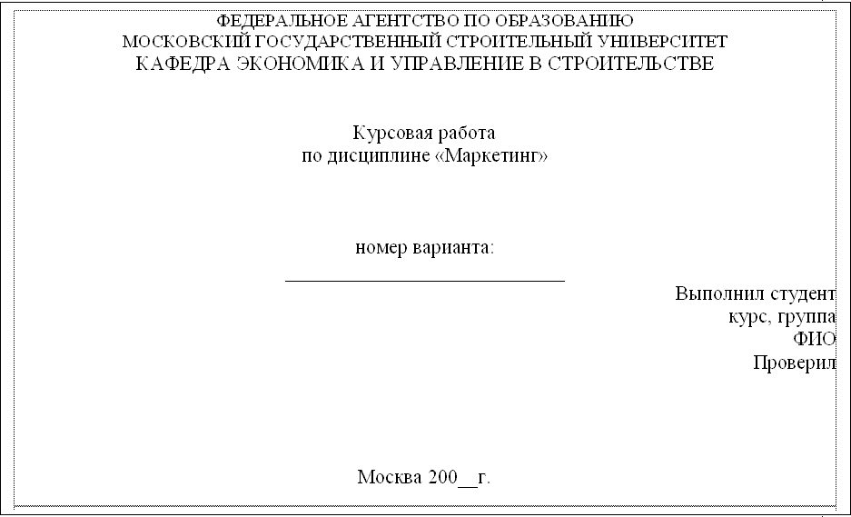

1. Введение

Указать сущность, особенности и функции маркетинга применительно к строительной отрасли.

2. Выбор целевого сегмента на рынке строительных услуг
(только для услуги А)

В этом разделе студент должен выделить целевые группы потенциальных потребителей /сегменты/, на которые будут ориентированы те или иные виды строительных услуг.
Перечень строительных услуг, выполняемых строительной организацией, определяется в соответствии с вариантом студента (таб.1)
Первоначально весь рынок строительных услуг разделяется на две части: потребительский рынок, рынок предприятий. В свою очередь в каждом из этих частичных рынков должна проводиться сегментация потребителей по определенным признакам. Предлагаемые признаки сегментации приведены в таблицах 2 и 3.
Выделение целевых групп на рынке строительных услуг осуществляется с учетом оценок данных различными группами потребителей в отношении конкретных видов услуг и их качества.
Оценка услуги со стороны потенциальных потребителей рассчитывается по формуле:
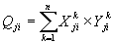
где:
О_{ji} - оценка i-ым потребителем j-го вида строительных услуг, балл.
Х^{к} _{ji} - важность характеристики к (к = 1....n) услуги j с точки зрения потребителей i.
Y^{к}_{ji} - оценка характеристики к услуги j с точки зрения потребителей i.
Характеристики строительных услуг перечислены в таблице 4.
Показатели Х^{к} _{ji} и Y^{к}_{ji} рассчитываются как средние величины по результатам опроса потенциальных потребителей. В данной работе эти показатели оцениваются по трехбалльной шкале:

 | Важность характеристики Х ^{к}_{ji}
 | не важно | Желательно | Обязательно
Балл | 1 | 2 | 3

 | Оценка характеристики Y^{к}_{ji}
 | Плохо | Удовлетворительно | Отлично
Балл | 1 | 2 | 3

Расчетные показатели Х^{к}_{ji} и Y^{к}_{ji} сведены в таблицах 5-8.
Для выбора целевого сегмента оценку услуги необходимо сравнить с идеальной оценкой:
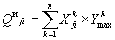
где:
Y^{к}_{max} - максимальная оценка характеристики j-го вида строительной услуги.
Та группа потребителей, в отношении которой выполняется условие, считается целевой группой (сегментом рынка):
Аналогичный порядок сегментации проводится и для рынка предприятий.

Таблица 2

Признаки сегментации потребительского рынка
Демографичес- кий | уровень дохода | состав семьи | социальный | Возрастной
1 | 2 | 3 | 4 | 5
1. городские жители  2. сельские жители | 3. средний  4. выше среднего | 5. до 3 чел. в семье  6. 4 чел. и выше | 7. предприниматели  8. служащие  9. рабочие | 10. до 50 лет  11. старше 50 лет

Таблица 3

Признаки сегментации рынка предприятий
Вид деятельности (профиль) | Оборот (доход)
1 | 2
1. торговые предприятия  2. финансовые учреждения  3. промышленные предприятия  4. административные и учебные учреждения | 5. мелкие и средние  6. крупные

Таблица 4

характеристики строительных услуг к ( к=1...n)
1 | 2 | 3 | 4 | 5 | 6 | 7
долговеч-ность | дизайн | цена | престижность | комфорт | Экономич  ность в эксплуатации | Срок вы-полнения работ

Таблица 5

характеристики | Оценка важности характеристики Х^{к}_{ji} потребительским рынком по услуге А в баллах
к = 1....n | до 1.3 | до 1.6 | до 1.9 | до 2.3 | до 2.5 | До 2.8
1 | 2 | 3 | 4 | 5 | 6 | 7
долговечность |  |  | Х¹₁₅ Х¹₁₁₀ | Х¹₁₁ Х¹₁₄ Х¹₁₇ | Х¹₁₂ Х¹₁₈ Х¹₁₃ | Х¹₁₆ Х¹₁₉ Х¹₁₁₁
дизайн | Х²₁₂ | Х²₁₁₁ | Х²₁₃ Х²₁₆ | Х²₁₉ | Х²₁₅ Х²₁₈ Х²₁₁₀ | Х²₁₁ Х²₁₄ Х²₁₇
цена |  | Х³₁₄ Х³₁₇ | Х³₁₅ Х³₁₁₁ | Х³₁₁ Х³₁₁₀ | Х³₁₈ Х³₁₉ | Х³₁₂ Х³₁₃ Х³₁₆
престиж-ность | Х⁴₁₂ Х⁴₁₆ Х⁴₁₁₁ | Х⁴₁₃ Х⁴₁₉ |  |  | Х⁴₁₅ Х⁴₁₈ Х⁴₁₁₀ | Х⁴₁₁ Х⁴₁₄ Х⁴₁₇
комфорт |  | Х⁵₁₆ Х⁵₁₁₁ | Х⁵₁₂ Х⁵₁₃ | Х⁵₁₉ | Х⁵₁₅ Х⁵₁₁₀ | Х⁵₁₁ Х⁵₁₄ Х⁵₁₇ Х⁵₁₈
эконом. вэксплуат. |  | Х⁶₁₇ Х⁶₁₁₀ | Х⁶₁₄ | Х⁶₁₁Х⁶₁₂ Х⁶₁₅ Х⁶₁₈ | Х⁶₁₃ Х⁶₁₉ | Х⁶₁₆ Х⁶₁₁₁
срок вы-  полнения |  | Х⁷₁₄ Х⁷₁₁₀ | Х⁷₁₁ Х⁷₁₃ | Х⁷₁₂ Х⁷₁₅ Х⁷₁₇ | Х⁷₁₈ Х⁷₁₉ | Х⁷₁₆ Х⁷₁₁₁

Примечание к таб. 5: Оценки важности характеристик для отделочных работ улучшенного качества определяются также как и для отделочных работ еврокачества.

Таблица 6.

характеристики | Оценка важности характеристики Y^{к}_{ji} потребительским рынком по услуге А в баллах
к = 1....n | до 1.3 | до 1.6 | до 1.9 | до 2.3 | до 2.5 | До 2.8
1 | 2 | 3 | 4 | 5 | 6 | 7
долговечность | Y¹₂₄ Y¹₂₇ Y¹₂₈ | Y¹₁₂ Y¹₂₆ Y¹₂₉ Y¹₂₁₀ | Y¹₁₃ Y¹₁₉ Y¹₁₁₁ Y¹₂₁ | Y¹₁₆ Y¹₂₃ Y¹₂₁₁ | Y¹₁₄ Y¹₁₇ Y¹₁₈ Y¹₂₂ Y¹₂₅ | Y¹₁₁ Y¹₁₅ Y¹₁₁₀
дизайн | Y²₂₄ Y²₂₁₀ | Y²₂₇ Y²₂₉ Y²₂₈ | Y²₁₂ Y²₁₁₁ Y²₂₁ Y²₂₆ | Y²₁₆ Y²₁₉ Y²₂₂ Y²₂₃ | Y²₁₃ Y²₂₅ Y²₁₁₀ Y²₂₁₁ | Y²₁₁ Y²₁₄ Y²₁₅ Y²₁₇ Y²₁₈
цена | Y³₁₂ Y³₁₃ Y³₁₉ Y³₂₂ Y³₂₆ Y³₂₈ | Y³₁₁ Y³₂₃ Y³₁₁₁ Y³₂₁₁ | Y³₁₈ Y³₁₁₀ Y³₂₁ Y³₂₉ | Y³₁₅ Y³₂₄ Y³₂₅ Y³₂₁₀ | Y³₁₄ Y³₁₇ Y³₂₇ Y³₁₆
престижность | Y⁴₁₉ Y⁴₂₁ Y⁴₂₂ Y⁴₂₄ Y⁴₂₇ | Y⁴₁₂ Y⁴₁₆ Y⁴₁₁₁ Y⁴₂₅ | Y⁴₁₃ Y⁴₂₃ Y⁴₂₆ Y⁴₂₈ Y⁴₂₉ | Y⁴₂₁₀ Y⁴₂₁₁ | Y⁴₁₈ Y⁴₁₁₀ | Y⁴₁₁ Y⁴₁₄ Y⁴₁₅ Y⁴₁₇
комфорт | Y⁵₂₃ Y⁵₂₇ Y⁵₂₈ | Y⁵₁₉ Y⁵₂₁ Y⁵₂₄ Y⁵₂₅ Y⁵₁₁₁ | Y⁵₁₂ Y⁵₁₆ Y⁵₂₁₀ | Y⁵₁₃ Y⁵₂₂ Y⁵₂₆ Y⁵₂₉ | Y⁵₁₁ Y⁵₁₅ Y⁵₁₇ Y⁵₁₈ Y⁵₂₃ | Y⁵₁₄ Y⁵₁₁₀ Y⁵₂₁₁
эконом. в  эксплуат. | Y⁶₂₄ Y⁶₂₇ Y⁶₂₁₀ | Y⁶₁₂ Y⁶₂₁ Y⁶₂₅ Y⁶₂₆ Y⁶₂₈ | Y⁶₁₃ Y⁶₁₆ Y⁶₁₈ Y⁶₁₉ Y⁶₁₁₁ Y⁶₂₉ | Y⁶₁₄ Y⁶₁₅ Y⁶₂₃ | Y⁶₁₁ Y⁶₁₁₀ Y⁶₂₂ Y⁶₂₁₁ | Y⁶₁₇
срок вы-  полнения работ | Y⁷₁₂ Y⁷₁₃ Y⁷₁₆ Y⁷₁₁₁ Y⁷₂₉ | Y⁷₁₁ Y⁷₂₃ Y⁷₂₈ Y⁷₂₁₁ | Y⁷₁₄ Y⁷₁₅ Y⁷₁₈ Y⁷₁₁₀ Y⁷₂₁ Y⁷₂₅ | Y⁷₂₂ Y⁷₂₆ Y⁷₂₇ Y⁷₁₉ Y⁷₂₁₀ | Y⁷₁₇ Y⁷₂₄

Таблица 7

характеристики | Оценка важности характеристики Х^{к}_{ji} рынком предприятий по услуге А в баллах
к = 1....n | до 1.3 | до 1.6 | до 1.9 | до 2.3 | до 2.5 | до 2.8
1 | 2 | 3 | 4 | 5 | 6 | 7
долговечность |  |  |  |  | Х¹₁₂ Х¹₁₅ | Х¹₁₁ Х¹₁₃ Х¹₁₄ Х¹₁₆
дизайн | Х²₁₃ |  | Х²₁₁ Х²₁₄ Х²₁₅ |  |  | Х²₁₂ Х²₁₆
цена |  |  |  | Х³₁₂ Х³₁₆ | Х³₁₁ | Х³₁₃ Х³₁₄ Х³₁₅
Престижность | Х⁴₁₃ |  | Х⁴₁₁ Х⁴₁₄ Х⁴₁₅ |  |  | Х⁴₁₂ Х⁴₁₆
Комфорт |  |  |  | Х⁵₁₁ Х⁵₁₅ | Х⁵₁₃ | Х⁵₁₂ Х⁵₁₄ Х⁵₁₆
Эконом. в  эксплуат. |  |  |  | Х⁶₁₂ | Х⁶₁₅ Х⁶₁₆ | Х⁶₁₁ Х⁶₁₃ Х⁶₁₄
Срок вы-  полнения |  |  |  | Х⁷₁₂ Х⁷₁₆ | Х⁷₁₁ Х⁷₁₄ | Х⁷₁₃ Х⁷₁₅

Примечание: для отделочных работ пользоваться этой же таблицей.

Таблица 8

Характеристики | Оценка важности характеристики Y^{к}_{ji} рынком предприятий по услуге А в баллах
к = 1....n | до 1.3 | до 1.6 | до 1.9 | до 2.3 | до 2.5 | до 2.8
1 | 2 | 3 | 4 | 5 | 6 | 7
Долговечность | Y¹₁₃ Y¹₂₆ | Y¹₂₂ Y¹₂₄ | Y¹₁₄ Y¹₂₃ | Y¹₁₂ Y¹₁₅ Y¹₁₆ Y¹₂₅ | Y¹₁₁ Y¹₂₁
Дизайн | Y²₂₂ | Y²₂₅ | Y²₁₃ Y²₂₁ | Y²₁₄ Y²₁₅ Y²₂₃ | Y²₂₄ Y²₂₆ | Y²₁₁ Y²₁₂ Y²₁₆
Цена | Y³₁₃ Y³₁₄ Y³₁₅ | Y³₁₁ | Y³₂₆ | Y³₂₃ Y³₂₄ | Y³₁₂ Y³₁₆ | Y³₂₁ Y³₂₂ Y³₂₅
Престижность | Y⁴₁₃ Y⁴₂₂ | Y⁴₂₆ | Y⁴₁₄ Y⁴₁₅ Y⁴₂₅ | Y⁴₂₁ Y⁴₂₃ Y⁴₂₄ | Y⁴₁₁ | Y⁴₁₂ Y⁴₁₆
Комфорт | Y⁵₂₂ | Y⁵₁₄ Y⁵₂₅ | Y⁵₁₅ Y⁵₂₄ Y⁵₂₆ | Y⁵₁₃ Y⁵₂₃ | Y⁵₁₁ Y⁵₁₂ Y⁵₁₆ Y⁵₂₁
Эконом. вэксплуат. | Y⁶₁₃ | Y⁶₁₄ Y⁶₂₂ Y⁶₂₃ | Y⁶₁₅ Y⁶₂₄ Y⁶₂₆ | Y⁶₁₁ Y⁶₁₆ Y⁶₂₅ | Y⁶₁₂ Y⁶₂₁
Срок выполнения работ | Y⁷₁₄ Y⁷₁₅ | Y⁷₁₁ Y⁷₂₅ | Y⁷₁₃ Y⁷₂₂ Y⁷₂₃ | Y⁷₁₂ Y⁷₁₆ Y⁷₂₄ | Y⁷₂₆ | Y⁷₂₁

Окончательный результат сегментации должен выражаться в виде таблицы 9.

Таблица 9

Вид строит. услуг | Рынок строительных услуг
 | потребительский рынок |  |  | рынок предприятия
 | Сегменты |  |  | Сегменты
1 | 2 | 3 | 4 | 5 | 6 | 7

В графе 1 перечисляются все виды услуг, выполняемые строительной организацией в соответствии с вариантом. В последующих графах указываются признаки сегмента, которому соответствует данный вид услуги. Количество граф зависит от количества сегментов. Пример целевого сегмента: предприниматель с доходом выше среднего в возрасте до 60 лет.

3. Изучение этапов жизненного цикла товара

В данном разделе надо выполнить следующие задания:
А) дать определение ЖЦТ, его особенности в строительстве.
Б) построить график ЖЦТ по фазам.
В) заполнить таблицу 10, характеризующую этапы ЖЦТ на основе учебного пособия.

Таблица 10

Характеристики | Этапы жизненного цикла
 | Внедрение | Рост | Зрелость | Спад
Цели маркетинга
Объем продаж
Конкуренция
Прибыль
Потребители
Товар. ассортимент
Сбыт
Ценообразование
Продвижение
Затраты на маркетинг

. Анализ издержек производства
(расчеты по услуге А и Б)

Данные по издержкам по каждой услуге приводятся в таблице 11. Для того, чтобы посчитать затраты на производство в таблице 1 указываются объемы строительных услуг по вариантам при максимальной мощности строительной организации.

Таблица 11

Вид работы, объем работ, ед. измерения | Переменные единичные издержки, руб./ ед. | Постоянные общие издержки, руб.
А. Отделочные работы  1. европейского качества:  объем до 2000 м²  объем до 3000 м²  объем до 4000 м²  объем до 5000 м²  2. улучшенного качества:  объем до 2000 м²  объем до 3000 м²  объем до 4000 м²  объем до 5000 м² | 91  89  88  90  56  53  52  54 | 80000  105000  130000  200000  80000  105000  130000  200000
Б Жилищное строительство  1. из кирпича:  объем до 1500 м³  объем до 2000 м³  объем до 3000 м³  2. из сборного железобетона:  объем до 2000 тн  объем до 3000 тн  объем до 4000 тн  объем до 5000 тн  3. из деревянных конструкций: объем до 1500 м³  объем до 2000 м³  объем до 3000 м³ | 97  96  95  210  200  195  190  120  120  125 | 240000  240000  320000  800000  1300000  1520000  1600000  190000  200000  280000

Результаты анализа издержек производства приводятся в виде таблицы № 12. При заполнении таблицы руководствовать правилом, что строительная организация может предложить свои услуги любым объемом до максимального (табл. 1).

Таблица 12.

Вид услуги | объемы, нат. ед. | Затраты, тыс. руб.
 |  | Общие затраты | Затраты на един.
1 | 2 | 3 | 4

Затраты в таблице 12 рассчитываются для каждого объема работ в соответствии с таблицей 11 в пределах максимальной мощности для данного варианта. По таблице студент должен определить характер изменения издержек на единицу продукции при изменение объема работ. Выявить те статьи затрат, за счет которых произошли изменения себестоимости (после таблицы – выводы). Издержки на единицу продукции рассчитываются по формуле:

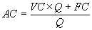
где:
AC - затраты на единицу продукции, руб.
VC - переменные издержки на единицу продукции, руб.
FC - постоянные издержки
Q - заданный объем работ в пределах максимального объема по варианту.

5. Определение конкурентоспособности предприятия
(расчеты по услуге А и Б)

В данном разделе необходимо рассчитать по предлагаемой методике конкурентоспособность предприятия по своему варианту.
Для расчета пользоваться таблицами 1, 13, 14, 15, 16. На основе полученного расчета сделать вывод о положении фирмы на рынке, дать характеристику полученным коэффициентам и выработать соответствующую тактику поведения.
Конкурентоспособность группируется по отдельным элементам комплекса маркетинга:
1. Продукт
2. Цена
3. Продвижение продукта (маркетинговые коммуникации)
4. Обще финансовые показатели.

1. По продукту:
- коэффициент рыночной доли (определяется по таб.1)
где:
ОП – объем продаж продукта фирмой (доля рынка)
ООПР – общий объем продаж продукта на рынке (емкость рынка)
- коэффициент предпродажной подготовки
где:
ЗПП – сумма затрат на предпродажную подготовку (таб. 13, 14)
ОЗ – общие издержки производства (таб. 12)
Этот показатель характеризует усилия фирмы к росту конкурентоспособности за счет улучшения предпродажной подготовки. В случае если продукт не требовал предпродажной подготовки, то КПП=1.
- коэффициент изменения объема продаж
Где:
ОПК - объем продаж на конец отчетного периода (таб 12)
ОПН - объем продаж на начало отчетного периода (таб 13,14)
Показывает рост или снижение конкурентоспособности фирмы за счет роста объема продаж.

2. По цене
- коэффициент уровня цен
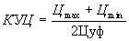

Где:
Ц – максимальная цена на рынке (таб. 16)
Ц – минимальная цена на рынке(таб. 16)
Цуф – цена товара, установленная фирмой (определяется по первому методу ценообразования раздел 6)
Показывает рост или снижение конкурентоспособности за счет динамики цен.

3. По продвижению продукта
- коэффициент рекламной деятельности
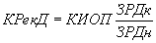

где:
ЗРДк – затраты на рекламную деятельность на конец отчетного периода (таб. 13, 14)
ЗРДн – затраты на рекламную деятельность на начало отчетного периода (таб. 13, 14)
- коэффициент использования связей с общественностью
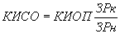
где:
ЗРк – затраты на связи с общественностью на конец отчетного периода (таб. 13, 14)
ЗРн – затраты на связи с общественностью на начало отчетного периода (таб. 13, 14)
Итоговый показатель конкурентоспособности – коэффициент маркетингового тестирования конкурентоспособности (КМТК)

где
L – общее число показателей, используемых для определения конкурентоспособности.

Примечание. Так как коэффициенты имеют разные величины для разных товаров (услуг), выпускаемых фирмой, то нужно определить сумму коэффициентов (КМТК) для всех продуктов:

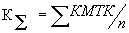
где
n – количество продуктов (услуг) фирмы.
4. Общефинансовые показатели рассчитываются на основе анализа баланса фирмы за отчетный период (таб. 15)
- коэффициент текущей ликвидности – определяется как отношение фактической стоимости находящихся в наличии у фирмы оборотных средств в виде производственных запасов, готовой продукции, денежных средств, дебиторских задолженностей и прочих оборотных активов (итог 2-го раздела баланса) к наиболее срочным обязательствам фирмы в виде краткосрочных кредитов, краткосрочных займов и т.д. (итог 5-го раздела баланса за вычетом строк 640, 650)

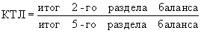

- коэффициент обеспеченности собственными средствами определяется как отношение разности между объемами источников собственных средств (итог 3-го раздела баланса) и фактической стоимостью основных средств и прочих внеоборотных активов (итог 1-го раздела баланса) к фактической стоимости находящихся в наличии у фирмы (итог 2-го раздела баланса)
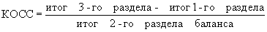

Нормативное значение не менее 0.1
Полная формула конкурентоспособности

Деление конкурентов на группы по значению КФ приведено на рис. 1

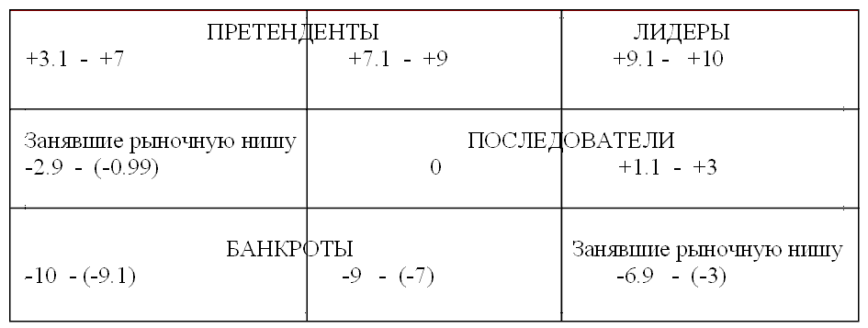

Рис. 1 Матрица групп фирм, конкурирующих на рынке.

Таблица 13 (услуга А)

В-т | ЗПП, руб. | опн, тыс. | ЗРДк, руб | ЗРДн, руб | ЗРк, руб | ЗРн, руб
1 | 120000 | 4 | 12000 | 10000 | 4000 | 2500
2 | 90000 | 3.7 | 8000 | 5000 | 2000 | 3000
3 | 65000 | 2 | 3000 | 2000 | 2000 | 2000
4 | 70000 | 3 | 3000 | 2000 | 1000 | 2500
5 | 6000 | 5.5 | 5000 | 3000 | 1000 | 1500
6 | 27000 | 3 | 2000 | 2500 | 1000 | 1500
7 | 4000 | 4 | 3000 | 3500 | 1000 | 900
8 | 10000 | 3 | 10000 | 5000 | 2000 | 2500
9 | 120000 | 4 | 13000 | 2000 | 4000 | 3000
10 | 50000 | 3.3 | 3000 | 2000 | 1000 | 800
11 | 100000 | 3 | 8000 | 5000 | 2000 | 2500
12 | 10000 | 2 | 5000 | 5000 | 1500 | 2300
13 | 30000 | 3 | 1500 | 2000 | 3000 | 3100
14 | 15000 | 4 | 1000 | 2000 | 2000 | 1500
15 | 160000 | 5.8 | 10000 | 11000 | 5000 | 6000
16 | 105000 | 3.4 | 8000 | 7000 | 4000 | 2000
17 | 30000 | 2 | 4000 | 1000 | 2000 | 2000
18 | 90000 | 2.3 | 8000 | 5000 | 5000 | 4000
19 | 90000 | 4 | 5000 | 4000 | 3000 | 3000
20 | 130000 | 5 | 10000 | 8000 | 3000 | 2000
21 | 10000 | 2 | 2000 | 1500 | 1000 | 900
22 | 2000 | 2 | 1000 | 1500 | 900 | 1000
23 | 10000 | 4.5 | 2000 | 2000 | 1000 | 1000
24 | 40000 | 3.9 | 5000 | 4000 | 2300 | 2000
25 | 7500 | 2 | 1000 | 1000 | 1000 | 500
26 | 50000 | 3.7 | 4000 | 4500 | 1000 | 3000
27 | 50000 | 2 | 7000 | 6000 | 3000 | 1000
28 | 20000 | 2.8 | 2000 | 2300 | 1000 | 1000
29 | 60000 | 3 | 5000 | 4000 | 4000 | 3000
30 | 100000 | 4 | 12000 | 9000 | 6000 | 7000

Таблица 14 (услуга Б)
В-т | ЗПП, руб | опн, тыс. | ЗРДк, руб | ЗРДн, руб | ЗРк, руб | ЗРн, руб
1 | 574000 | 4 | 17400 | 18000 | 5800 | 4000
2 | 520000 | 3 | 40000 | 50000 | 2000 | 1000
3 | 15000 | 2.3 | 5000 | 4800 | 1000 | 1000
4 | 120000 | 2 | 28000 | 30000 | 9000 | 10000
5 | 90000 | 2.5 | 8000 | 4000 | 1000 | 1300
6 | 600000 | 4.5 | 52000 | 40000 | 3000 | 4000
7 | 70000 | 2 | 6000 | 4500 | 1500 | 1000
8 | 50000 | 2 | 3000 | 4700 | 500 | 5200
9 | 90000 | 1 | 8000 | 2500 | 2000 | 2500
10 | 40000 | 2.4 | 4000 | 4000 | 1500 | 1200
11 | 120000 | 3 | 12000 | 10000 | 8000 | 1500
12 | 50000 | 3 | 5000 | 5200 | 2000 | 2000
13 | 80000 | 3 | 7000 | 7500 | 3000 | 3200
14 | 600000 | 4.2 | 6200 | 10000 | 4000 | 2500
15 | 100000 | 2 | 9000 | 10000 | 3000 | 5000
16 | 200000 | 4 | 20000 | 10000 | 7000 | 1700
17 | 600000 | 4.2 | 35000 | 30000 | 10000 | 9000
18 | 60000 | 4.7 | 3000 | 3500 | 500 | 500
19 | 40000 | 1 | 2000 | 2000 | 1000 | 500
20 | 130000 | 2 | 9000 | 12000 | 3000 | 4000
21 | 900000 | 3 | 8000 | 10000 | 4000 | 4000
22 | 300000 | 5.2 | 12000 | 12000 | 6000 | 7500
23 | 170000 | 2 | 9000 | 8500 | 2500 | 3000
24 | 180000 | 2.5 | 9500 | 7000 | 3000 | 2500
25 | 580000 | 5 | 20000 | 15000 | 10000 | 4000
26 | 70000 | 1.5 | 20000 | 25000 | 8000 | 8500
27 | 60000 | 3.7 | 4000 | 4500 | 1000 | 1000
28 | 68000 | 3 | 7000 | 5000 | 2000 | 2300
29 | 54000 | 1.5 | 2000 | 1500 | 500 | 800
30 | 140000 | 2.5 | 10000 | 11000 | 5000 | 6000

Таблица 15 (данные в тыс. руб.)

В-т | 1 раздел баланса | 2 раздел баланса | 3 раздел баланса | 5 раздел баланса
1 | 16762 | 4385 | -203 | 4953
2 | 20000 | 5400 | 105 | 6000
3 | 10300 | 2350 | -51 | 2700
4 | 14300 | 5000 | 18700 | 500
5 | 21730 | 7810 | 315 | 8000
6 | 12050 | 2150 | -25 | 3010
7 | 19700 | 5170 | 28 | 6000
8 | 13050 | 3160 | 15000 | 400
9 | 34508 | 7120 | 2140 | 4208
10 | 18900 | 4775 | 39 | 4800
11 | 15780 | 3118 | 99 | 4200
12 | 10120 | 1108 | -31 | 2300
13 | 13180 | 2224 | 56 | 2000
14 | 19870 | 7345 | 111 | 6400
15 | 38600 | 7300 | 3000 | 4890
16 | 24100 | 7117 | -5 | 8000
17 | 9800 | 2300 | 10000 | 2000
18 | 11050 | 3700 | -28 | 4100
19 | 19876 | 5871 | 45 | 6717
20 | 28320 | 8417 | 28400 | 6119
21 | 14009 | 9009 | 15000 | 7000
22 | 10030 | 1530 | -15 | 2180
23 | 16170 | 4100 | -98 | 5100
24 | 17512 | 8900 | 4900 | 7100
25 | 11522 | 1130 | 1425 | 2700
26 | 18381 | 5700 | 19000 | 4900
27 | 10800 | 980 | 9850 | 1100
28 | 16731 | 4555 | 9000 | 6000
29 | 16809 | 6177 | -230 | 7100
30 | 19100 | 4000 | 20000 | 2500

Таблица 16

Вид услуги | Цена min на рынке руб. на ед. продукции | Цена max на рынке руб. на ед. продукции
А. Отделочные работы  1. Европейского качества  2. Улучшенного качества | 110  70 | 325  190
Б. Устройство конструкций  1. Из кирпича  2. Из сборного ж/бетона  3. Из деревянных конструкций | 200  500  190 | 350  730  330

6. Ценообразование (методы расчета)

В этом разделе студенту необходимо апробировать в деятельности предприятия три метода установления окончательной цены и сделать обоснование о том, какой метод наиболее применим для строительной организации.
Рассмотрим три метода ценообразования:
- «Цена, ориентированная на издержки» (расчеты по услуге А и Б);
- «Цена, ориентированная на спрос и Б);
- «Цена, ориентированная конкурентов» » (расчеты по услуге А).
Первый метод заключается в начислении наценки на себестоимость товара. Норму прибыли установим в следующем порядке: услуга А - 15%; услуга Б - 12%
где:
И – издержки на единицу продукции.
Для своего объема построить график безубыточности продаж (рис. 2) и рассчитать минимальный возможный объем продаж, обеспечивающий безубыточность, называемый порогом рентабельности Q_{бу} (формула 17).
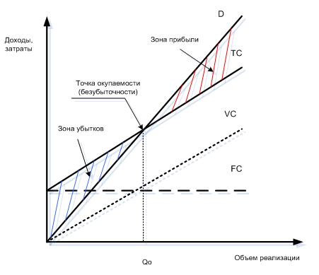
Рис.2. График безубыточности производства

При втором методе ценообразования необходимо использовать кривые спроса (таблицы 17) и динамику издержек производства (таблица 12). Окончательный результат использования второго метода должен выражаться в виде графика спроса и предложения, по которому необходимо определить прибыльность на единицу продукции и на весь объем производства и ее динамику по каждому виду услуг.
Здесь необходимо рассчитать эластичность спроса при объемах продаж на начало отчетного периода и конец отчетного периода по формуле 18, опираясь на кривые спроса.
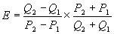
где:
Q₁, Q₂ - объем спроса на начало и конец отчетного периода
P₁, P₂ - цена спроса на начало и конец отчетного периода
На основании полученного коэффициента эластичности разработать тактику изменения цены.

Таблица 17

Вид услуги | Графическая характеристика спроса
А Отделочные работы  1. европейского качества | 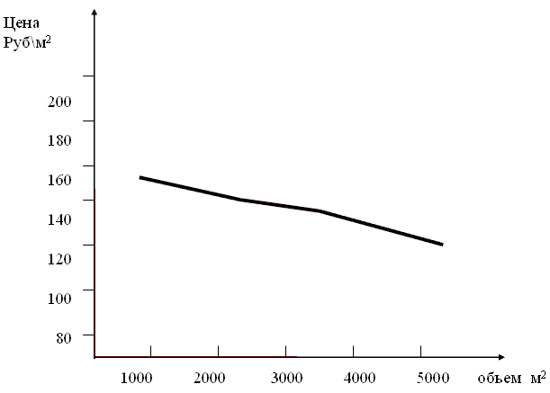
А отделочные работы  2. улучшенного качества | 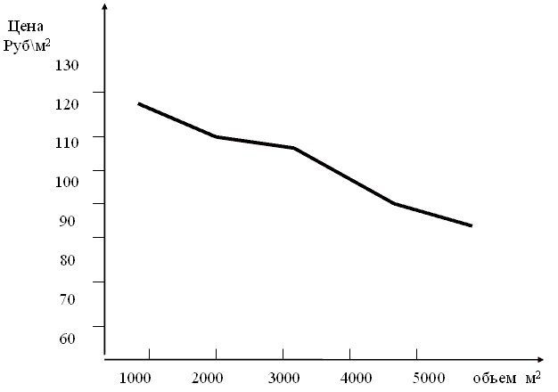

Таблица 17 (продолжение)

Вид услуги | Графическая характеристика спроса
Б Жилищное строительство  1. из кирпича | 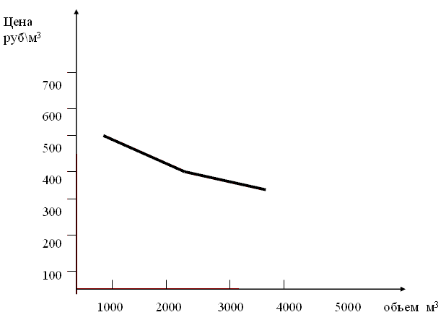
Б Жилищное  Строительство  2. из сборного железобетона | 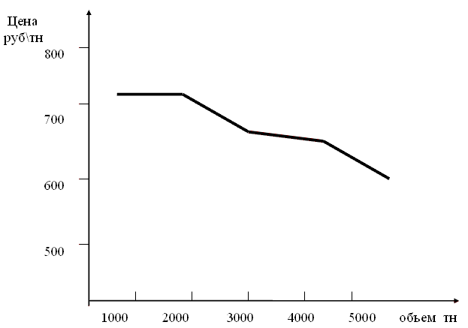

Таблица 17 (продолжение)

Вид услуги | Графическая характеристика спроса
Б жилищное  Строительство  3. из деревянных конструкций | 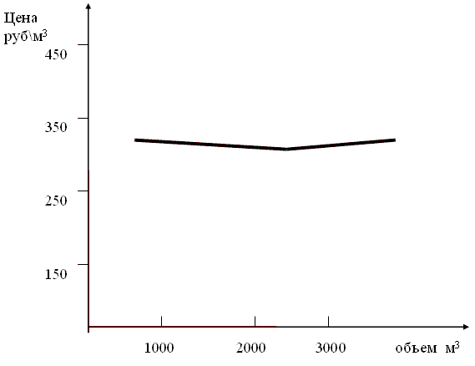

Третий метод ценообразования предполагает участие строительной организации в торгах на строительные подряды. Острота конкуренции зависит от количества участников торгов и их цен.
Выигрыш подряда на торгах зависит от назначаемой строительной организацией цены на выполнение определенного вида работ.
Критерием установления цены служит вероятная прибыль (формула 19):

где:
Ц_{i} - цена, назначенная на торгах
С - себестоимость (издержки) на единицу продукции
Вз_{i} - вероятность получения заказа при цене Ц_{i}
Вероятность получения заказа рассчитывается:

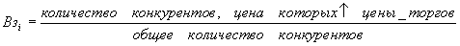

Ценами конкурентов считаются цены по остальным вариантам, выполняющим ту же услугу и рассчитанные как цена, ориентированная на издержки.
Тактика назначения цены зависит от цели строительной организации:
– получить заказ независимо от прибыли
– получить как минимум нормальную прибыль
Расчеты вероятной прибыли на торгах должны быть выражены в таблице 19

Таблица 19
Объем работ нат. ед. | цена Ц_{i} | Вероятность выигрыша Вз_{i} | вероятная прибыль Вп_{i} | рентабельность затрат, %

Заполнение таблицы заканчивается выводом: с какой ценой участвовать на конкурсных торгах. Выбор цены обосновать.

7. Определение цены с использованием мультиатрибутивной модели товара

В данном разделе определяется потребительская стоимость товара на основе использования компенсаторной композиционной модели оценки воспринимаемого присутствия атрибутов товара, и рассчитывается рекомендуемая цена.
Расчеты проводятся для реализации сопутствующих строительных материалов при выполнении строительных услуг по вариантам таблица 21.
Для выполнения необходимо наличие 2-ух образцов различных марок однотипного товара, выполняющих одинаковую базовую функцию и предназначенных для одного сегмента покупателей.

Рекомендации по решению.

1. Присвойте каждому из образцов товаров этикетку «А» и «Б». При выполнении дальнейшей экспертной оценки старайтесь отойти от собственного мнения, встав на некоторую обобщенную точку зрения.
2. Определите перечень атрибутов (параметров), которые учитываются потребителем при покупке данного товара (не менее 6) и занесите их в столбец 1 таб.20. Избегайте слишком общих атрибутов типа «качества», так как такой параметр является макроатрибутом, и сам определяется другими атрибутами. Не включайте в состав атрибутов цену, так как именно она является конечным искомым параметром.
3. Оцените степень важности атрибутов для покупательного выбора. Для этого распределите 100 баллов между весовыми коэффициентами атрибутов товара в соответствии со степенью важности каждого из них для окончательного решения о выборе между марками и занесите их в столбец 2 таб. 20.
4. Для каждого образца товаров определите степень присутствия (реализованности) атрибутов. В зависимости от того, насколько хорошо или плохо реализован атрибут, поставьте ему оценку по 10-балльной шкале:
10 баллов – реализован наилучшим образом
8 баллов – реализован на хорошем уровне
5 баллов – реализован на среднем уровне
1 балл – реализован на низком уровне
0 баллов – не реализован совсем
В качестве эталона используйте вами представление об идеальном товаре. Занесите полученные оценки в столбец 3 и 4 таб. 20 для каждого из образцов товара.
5. Рассчитайте взвешенную оценку каждого показателя как произведение весового коэффициента (столбец 2) на оценку параметра (столбец 3 и 4) и занесите их в столбец 5 и 6.
6. Рассчитайте оценку потребительской стоимости каждого варианта товара как сумму взвешенных оценок и занесите их в соответствующую строку столбца 5 и 6.
7. Рассчитайте среднее значение потребительской стоимости каждого товара.
8. Определите коэффициент изменения цены каждого товара как отношение индивидуальной оценки потребительской стоимости к средней.
9. Определите рекомендуемую цену каждого образца товара. Для этого сначала дайте экспертную оценку средней рыночной цене, сложившейся в данный момент на рынке для товаров определенного типа (таб. 21). Рекомендуемую цену определите как произведение индивидуального коэффициента на среднюю цену.

Таблица 20
Атрибут | Весовой коэффициент | Оценка по 10- балл. шкале |  | Взвешенная оценка
 |  | А | Б | А | Б
1 | 2 | 3 | 4 | 5 | 6
Сумма баллов |  | Потребительская стоимость |  | α | α
«Средняя потребительская стоимость»
Индивидуальный коэффициент цены
Среднерыночная цена
Цена

Таблица 21

Варианты | Образцы товаров | Ед. изм. | Рыночные цены г. Москва, руб. /ед.
1, 13 | Ковровое покрытие «Barcelona”  Ковровое покрытие “Classica” | Кв. м | 65, 69, 70, 81, 95, 115, 128
2, 6 | Сухие смеси “Stimelit”  Сухие смеси “Старатели” | Т | 640, 750, 900, 980, 1200, 1400
3, 12 | Линолеум «Синтерос»  Линолеум антистатический | Кв. м | 48, 60, 70, 80, 135, 150
4, 27 | Кирпич «Бессер» цветной  Кирпич «рваный камень» | Шт. | 70, 75, 78, 82, 85, 90, 100
5, 26 | Бревно оцилиндрованное  Брус строительный | М.куб | 2200, 2400, 2600, 2850, 3000, 3500
7, 16 | Обои жидкие  Обои под краску | Кв. м | 130, 139, 145, 157, 160, 170
8 | Кирпич М100  Кирпич М125 | Шт. | 3.8, 3.9, 4, 4.2, 4.5, 5.3
9, 15 | Доска 8% береза  Доска 8% сосна | М.куб | 9000, 9600, 10050, 10200, 10450, 10900
10, 18 | Штукатурка МП75  Штукатурка «Ротбанд» | Мешок | 160, 169, 173, 178, 185, 210
11, 24 | Лак БТ-577  Лак БТ- 988 | Кг | 20, 35, 57, 63, 69, 78, 82
14 | Керамзит особо легкий  Керамзит типа «Биг –Бэг» | М.куб | 420, 425, 429, 430, 432
17 | Плиты ж/б для пола  Плиты ж/б для пола с усилен. армиров. | Кв. м | 115, 120, 140, 165, 170, 200, 209
19, 28 | Ламинат “EVIG”  Ламинат “PERGO” | Кв. м | 449, 452, 460, 483, 500, 512
20 | Металлочерепица “OMI”  Металлочерепица “Rannila” | Кв. м | 135, 136, 145, 151, 158, 160
21 | Гидро-пароизоляция “ELTETE”  Гидро-пароизоляция «Изоспан» | Кв. м | 13, 13.3, 13.5, 14, 14.6
22 | Водостоки “PLASTMO”  Водостоки “NIKOLL” | П.м. | 111, 115, 123, 127, 130, 135
23 | Натяжные бесшовные потолки (Щвейц.)  Натяжные потолки “Barrisol” (Франц.) | Кв. м | 744, 800, 980, 1010, 1023, 1100
25, 29 | Обои виниловые  Обои бумажные | Рулон | 60, 80, 95, 120, 145, 150, 160
30 | Вагонка – имитация бруса  Вагонка ПВХ | Кв. м | 50, 59, 63, 70, 78, 80, 84

8. SWOT – анализ

SWOT – анализ означает изучение факторов силы (Strength ) и слабости фирмы ( Weakness), а также возможностей (Opportunity ) и угроз (Thread ) для фирмы в связи с открытием активности на соответствующем сегменте рынка. SWOT – анализ позволяет установить существующую стратегию и обнаружить тенденции развития ситуации.
В этом разделе студент проводит SWOT – анализ на основе предыдущих расчетов, выводов, информации о своем предприятии для разработки маркетинговой стратегии предприятия. Для этого необходимо заполнить таб. 22 и ответить на вопросы.
Таблица 22

Сильные стороны предприятия | Слабые стороны предпрития
1……………  2…………… | 1……………..  2……………..
Внешние возможности | Внешние угрозы
1……………..  2…………….. | 1……………….  2………………

Примечание: пунктов в таблице 24 не менее трех.

Вопросы:
1) Каким образом предприятие может устранить свои слабые стороны и компенсировать влияние существующих угроз?
2) Как предприятие может использовать свои сильные стороны, чтобы реализовать имеющиеся возможности рынка?

9. Разработка анкет

В данном разделе студент разрабатывает две анкеты по услуге А: для рынка предприятий и потребительского рынка. Вопросов по анкете не менее восьми.

